AJUSTES CF03
AJUSTES | DESCRIPCIÓN
Agregar introducción | El entorno empresarial actual exige una gestión rigurosa y sistemática de los documentos que respaldan los hechos económicos. En este contexto, los documentos contables adquieren una relevancia esencial, ya que sirven como soporte para el registro de las transacciones que afectan la situación financiera de una entidad. Comprender su naturaleza, requisitos y tipos es un paso fundamental para garantizar la transparencia y confiabilidad de la información contable, así como para cumplir con la normativa vigente en materia tributaria, laboral y comercial.  Paralelamente, existen documentos no contables que, aunque no generan registros en los libros oficiales, cumplen funciones informativas clave en los procesos administrativos y logísticos de las organizaciones. Este tipo de documentación permite anticipar decisiones, establecer acuerdos y brindar trazabilidad en las operaciones internas y externas de la empresa. La correcta distinción entre ambos tipos de documentos contribuye al orden documental y a una adecuada gestión contable.  Adicionalmente, se incluyen en este componente formativo los títulos valores y los libros contables, los cuales desempeñan un papel fundamental en la estructuración del sistema contable. También se aborda la legislación relacionada con el archivo y conservación de documentos, promoviendo buenas prácticas en la custodia de la información. Este enfoque integral permite al aprendiz adquirir una visión clara sobre los instrumentos que soportan las operaciones financieras y administrativas de cualquier organización.
TEMA 1. Documentos
Cambiar numeración por letras o viñetas
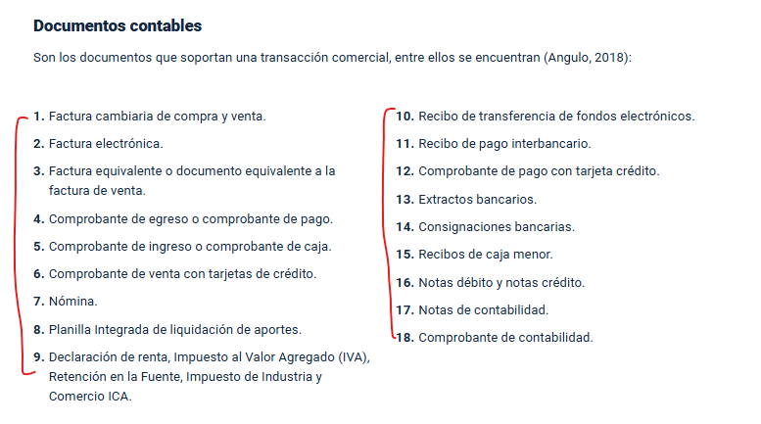
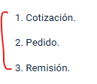
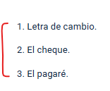
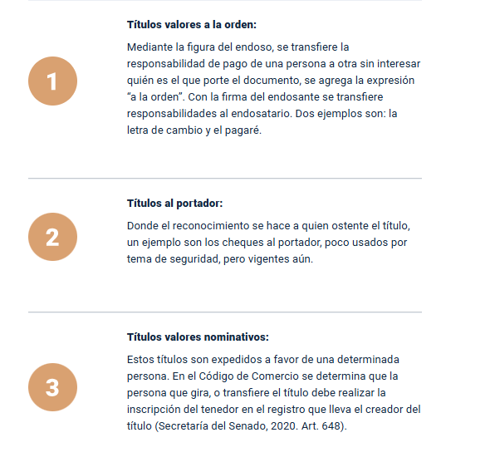
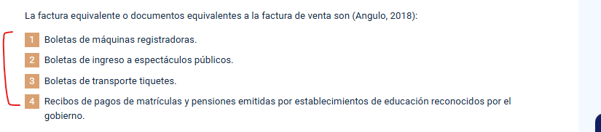

Cambiar numeración por letras o viñetas (acordeón)
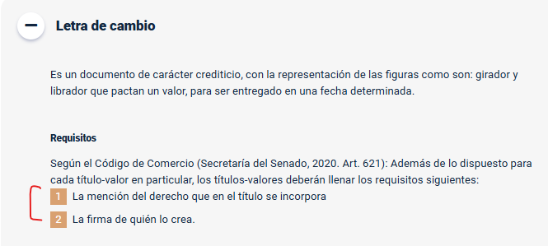
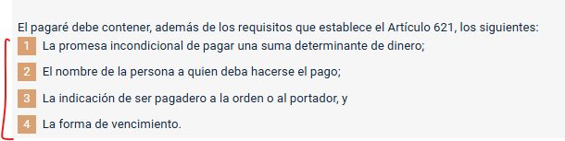
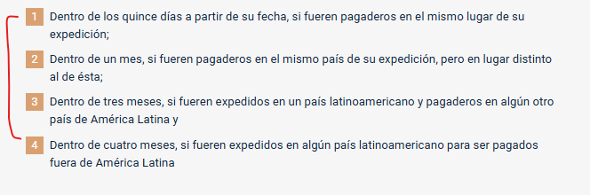
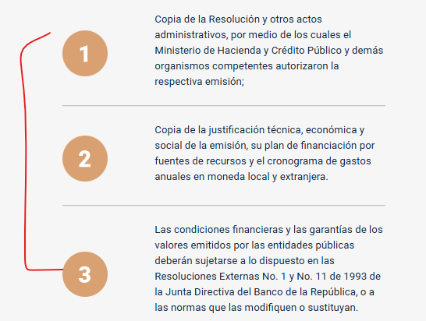

Eliminar llamadoa a la acción
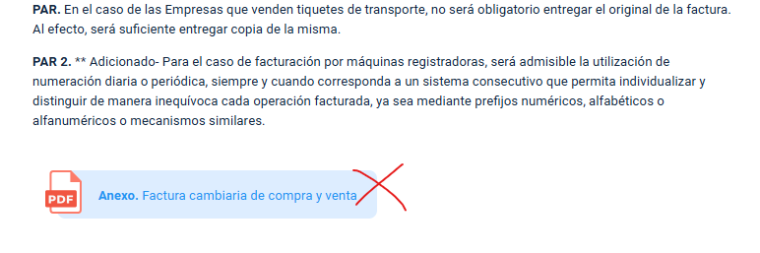


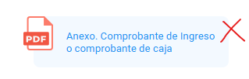






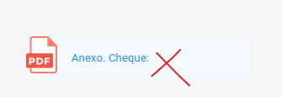
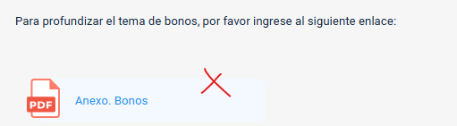

TEMA 2. Archivo y conservación de documentos
Agregar nuevo llamado a la acción  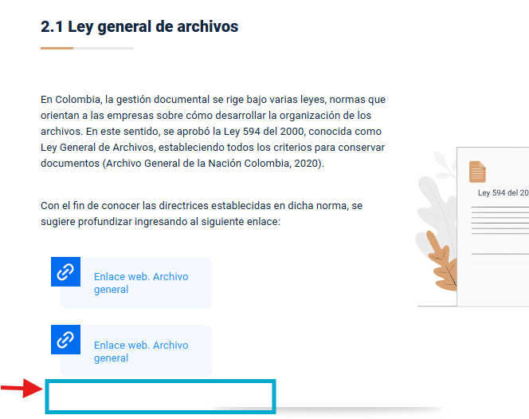 | Normograma del Archivo General de la Nación https://www.archivogeneral.gov.co/normograma/
Cambiar enlace con:  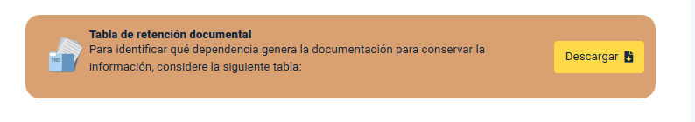 | https://www.archivogeneral.gov.co/agn/custom/711
TEMA 3. Libros contables
Cambiar números por letras
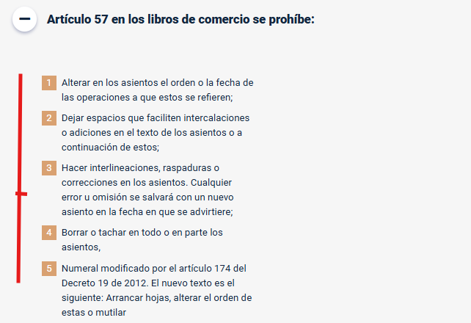
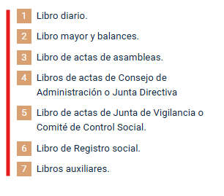
Eliminar enlaces



Eliminar información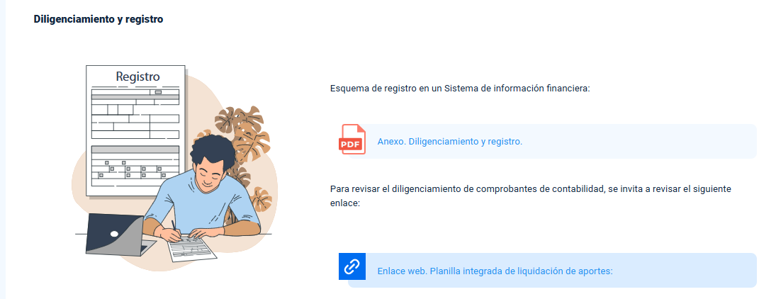

SÍNTESIS  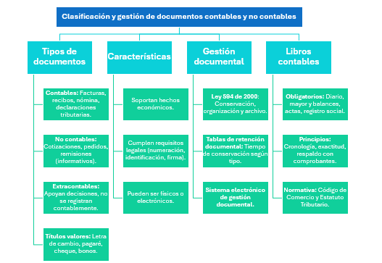 | A continuación, se presenta una síntesis de la temática estudiada en el componente formativo.  Texto alternativo:  Síntesis sobre clasificación y gestión de documentos contables y no contables que incluye tipos de documentos (contables, no contables, extracontables y títulos valores), sus características, normativas de gestión documental como la Ley 594 de 2000, y elementos de los libros contables como su obligatoriedad, principios y normativa aplicable.

ACTUALIZAR MATERIAL COMPLEMENTARIO

Tema | Referencia (APA 7) | Tipo | Enlace
Normograma del Archivo General de la Nación | Archivo General de la Nación. (s.f.). Normograma de gestión documental. Recuperado de la página oficial del Archivo General de la Nación de Colombia. | Página web | https://www.archivogeneral.gov.co/normograma/

